Procedimiento Alta Depósito

Al momento un alta de depósito se encontrará con la siguiente pantalla:

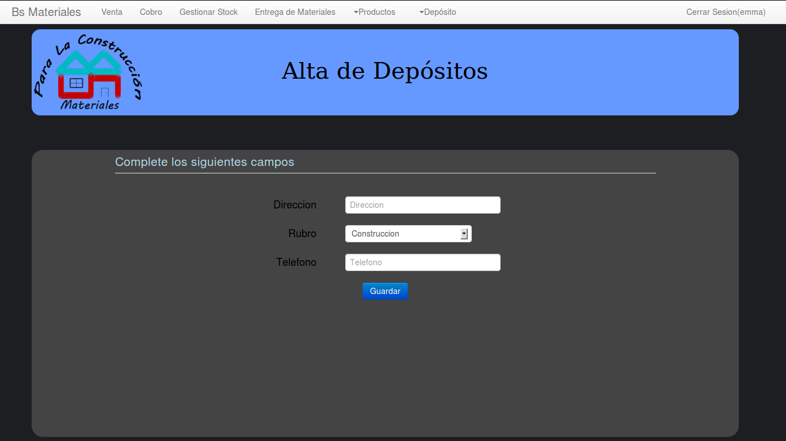
Una vez completados los campos, hacer clic en el botón Guardar.

